Министерство науки и высшего образования
Российской Федерации

ФЕДЕРАЛЬНОЕ ГОСУДАРСТВЕННОЕ
БЮДЖЕТНОЕ ОБРАЗОВАТЕЛЬНОЕ УЧРЕЖДЕНИЕ
ВЫСШЕГО ОБРАЗОВАНИЯ

«ВЯТСКИЙ ГОСУДАРСТВЕННЫЙ УНИВЕРСИТЕТ»

Факультет автоматики и вычислительной техники
Кафедра радиоэлектронных средств

Отчёт по дисциплине
«Цифровые устройства и микропроцессоры»

Лабораторная работа №2

Вариант 1

Выполнил: | студент группы ИНБб-3301 |  |  | __________ |  | К.Р. Басаргина
Проверил: | Ст. преподаватель |  |  | ___________ |  | М.А. Земцов

Киров 2026
Цель работы: изучение принципов выполнения команд ветвления,
организации циклов и подпрограмм микропроцессоров с архитектурой x86.
Задание по варианту:
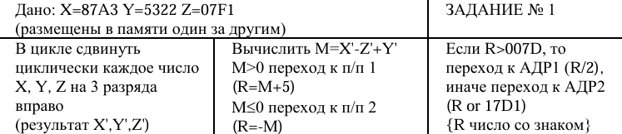
Рисунок 1 – Задание по варианту

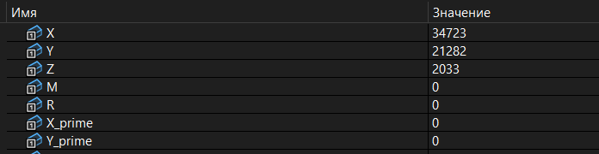
Рисунок 2 – Исходные данные
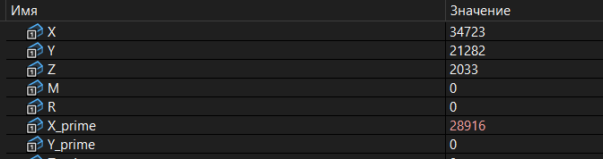
Рисунок 3 – Результат циклического сдвига X
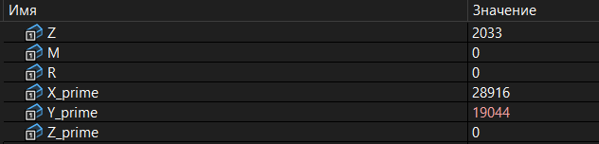
Рисунок 4 – Результат циклического сдвига Y
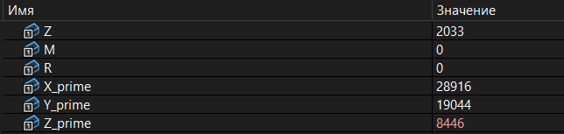
Рисунок 5 – Результат циклического сдвига Z
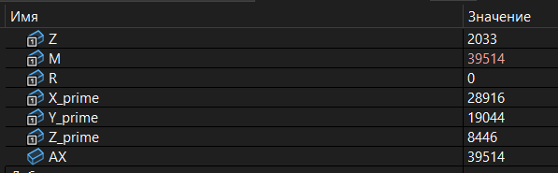
Рисунок 6 – Вычисление M = X' - Z' + Y'
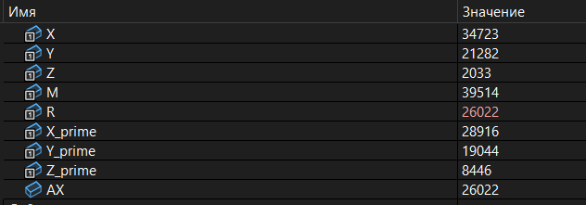
Рисунок 7 – Результат подпрограммы 2(R= -M)
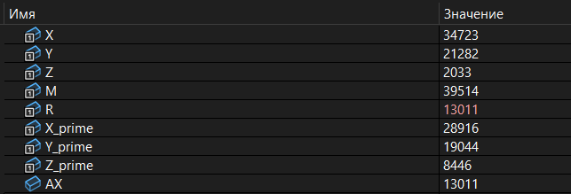
Рисунок 8 – Результат адресса1 R> 007D (R/2)

Код программы:
.386
.MODEL FLAT, STDCALL
.STACK 4096

.DATA

X DW 87A3h
Y DW 5322h
Z DW 07F1h

X_prime DW ?
Y_prime DW ?
Z_prime DW ?

M DW ?
R DW ?

.CODE

;подпрограмма1 R = M + 5
Subprogram1 PROC
mov ax, M
add ax, 5
mov R, ax
ret
Subprogram1 ENDP

;подпрограмма2 R = -M
Subprogram2 PROC
mov ax, M
neg ax
mov R, ax
ret
Subprogram2 ENDP

; Адрес1 R/2
Addr1 PROC
mov ax, R
sar ax, 1 ;арифметический сдвиг вправо (для знаковых чисел)
mov R, ax
ret
Addr1 ENDP

;Адрес2: R = R OR 17D1h
Addr2 PROC
mov ax, R
or ax, 17D1h
mov R, ax
ret
Addr2 ENDP

; процедура циклического сдвига вправо на 3 разряда
;навход: AX - число, на выход: AX - результат
RotateRight3 PROC
push cx
mov cx, 3
rotate_loop:
ror ax, 1 ; циклический сдвиг вправо на 1 бит
loop rotate_loop
pop cx
ret
RotateRight3 ENDP

main PROC
; цикл сдвига чисел X, Y, Z

mov ax, X
call RotateRight3
mov X_prime, ax

mov ax, Y
call RotateRight3
mov Y_prime, ax

mov ax, Z
call RotateRight3
mov Z_prime, ax

;M = X' - Z' + Y'
mov ax, X_prime
sub ax, Z_prime ; AX = X' - Z'
add ax, Y_prime ; AX = X' - Z' + Y'
mov M, ax

;проверка знака M и переход к подпрограмме
cmp M, 0
jg call_sub1 ; если M > 0, переход к п/п 1
; иначе M <= 0, переход к п/п 2
call Subprogram2 ; R = -M
jmp check_R ; переход к проверке R

call_sub1:
call Subprogram1 ; R = M + 5
jmp check_R

;проверка R и переход к адр1/2
check_R:
cmp R, 007Dh
jg call_addr1 ; если R > 007Dh-> переход к адр1
; иначе переход к АДР2
call Addr2 ; R = R OR 17D1h
jmp finish

call_addr1:
call Addr1 ; R = R / 2

finish:
xor eax, eax
ret

main ENDP

END main

Вывод:
Были изучены следующие команды:
1. Команды безусловного перехода:
- JMP
2. Команды условного перехода:
- JG
3. Команда LOOP:
Выполняет команды в теле цикла, пока не будет выполнено условие
4. Организация подпрограмм:
- CALL – вызов подпрограммы
- RET – возврат из подпрограммы
5. Битовые операции:
- OR
- ROR
- SAR
- NEG
6. Работа с памятью и регистрами:
- CMP
- MOV
- ADD
- SUB
- PUSH
- POP

